Авторское пособие для детей старшего дошкольного возраста (5-7 лет)

"Веселая обезьянка"

Автор пособия: воспитатель МБДОУ

"Детский сад №115"Конек-Горбунок"

Кожухова А.В

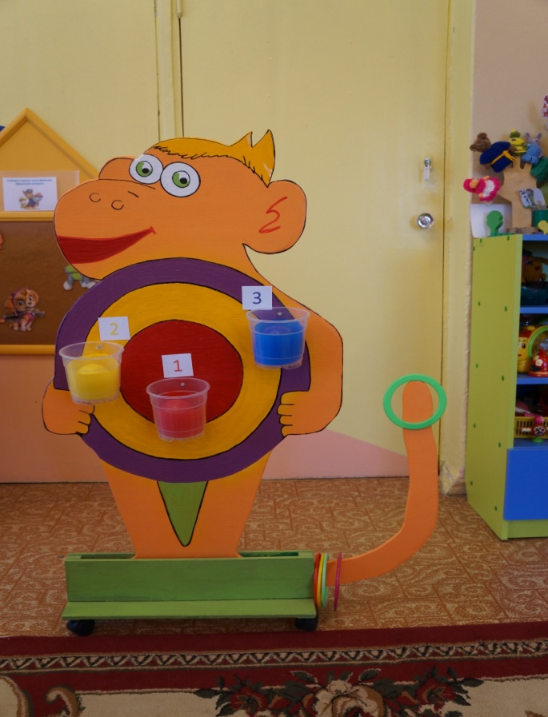

*Задачи:*

1. Формировать потребность в ежедневной двигательной активности.

2. Развивать навыки метания в горизонтальную и вертикальную цель.

3. Развивать глазомер.

*Материал:*

Фанера, краска, пластмассовые ведерки, шары из сухого бассейна, кольца от кольцеброса.

*Варианты использования:*

1. "*Попади в цель*" (Дошкольник бросает мячик в мишень и старается набрать наибольшее количество очков).

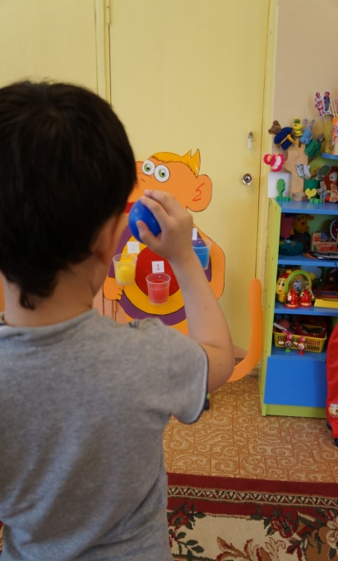

2. *"Попади в ведерко"* (Дошкольник бросает мячик и старается попасть в ведерко или в ведерко определенного цвета).

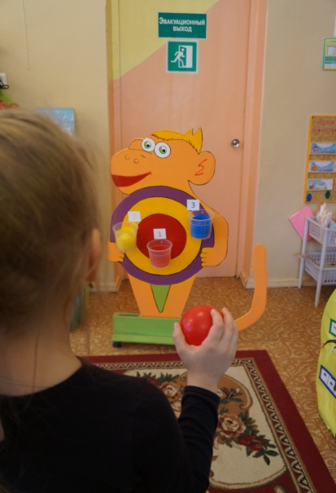

3. *"Одень кольцо обезьяне на хвост"* (Дошкольник бросает кольцо и старается набросить его на хвост обезьянке).

